VIAJE CON AMIGOS
PUNTA CANA
05 Días / 04 Noches

FECHA DE VIAJE: 11 al 15 octubre 2026

INCLUYE:
- Ticket aéreo Lima – Punta cana – Lima vía Latam.
- Equipaje de mano + mochila con artículos personales.
- Traslado del aeropuerto de Punta cana – Hotel Vista Sol – aeropuerto en regular.
- 04 noches de alojamiento, alimentación todo incluido
- Plan de alimentación sistema Todo incluido: Desayunos, Almuerzo y Cena tipo buffet.
- Bebida de bienvenida para todo el grupo sin alcohol.

- Programa de actividades diarias en el Hotel:
- Baile en la piscina con nuestro equipo de animación
- Programa de animación diurna en la piscina y nocturna con shows en vivo.
- Miniclub infantil.
- Complejo Spa & Wellness Center con circuito hidroterapia (costo adicional)
- Gimnasio
- 5 hoteles temático y 1 restaurante buffet

- Excursiones:
  - Full day Isla Saona con almuerzo incluido
- Tarjeta de Asistencia AC35 con Assist card 05 días (valido para menores de 69 años. Cobertura hasta $35,000 en Asistencia Médica por Enfermedad o por Accidente).
CORTESIA ATIPAX:
- Sombreros personalizados
- Funda para maleta (identificar al grupo)

HOTEL | FECHA |  | PRECIO POR PERSONA
HOTEL | IN | OUT | SIMPLE | DOBLE | TRIPLE
Vista Sol Punta Cana Beach Resort | 11-10-2026 | 15-10-2026 | 1739 | 1459 | 1439

ITINERARIO DE VUELO: * bloqueado *
FECHA | VUELO | SALIDA | HORA | ARRIBO | HORA
11-10-2026 | LA2460 | LIMA | 11:35 | PUNTA CANA | 17:35
15-10-2026 | LA2461 | PUNTA CANA | 18:40 | LIMA | 22:35

LATAM: Equipaje: Equipaje de mano.

NOTA:
Los pagos son NO reembolsables.

TIPO DE HABITACIÓN SEA VIEW:
TODAS las habitaciones cuentan con dos camas dobles de 1.35 x 1.90 mts.
Minibar equipado con agua embotellada
Ocupación: Mín. 1 ADL / Máx: 3 ADL ó 2 ADL + 2 CHD ò 3 ADL + 1 CHD

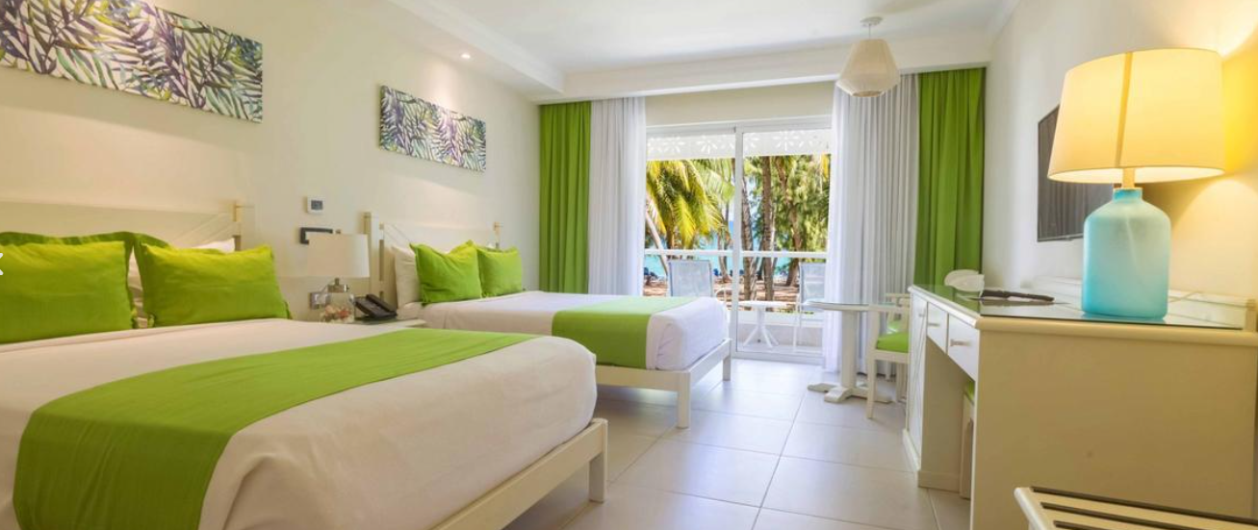
INFORMACIÓN IMPORTANTE:
- Ticket electrónico requerido por la Republica Dominicana para las entradas y salidas del territorio nacional. Este único formulario involucra el ticket de Migración, Aduanas y Salud Publica. https://eticket.migracion.gob.do/

PÁGINA WEB DEL HOTEL – Vista Sol Punta Cana Beach Resort & Spa - https://www.vistasolpuntacana.com/

AREAS COMUNES:

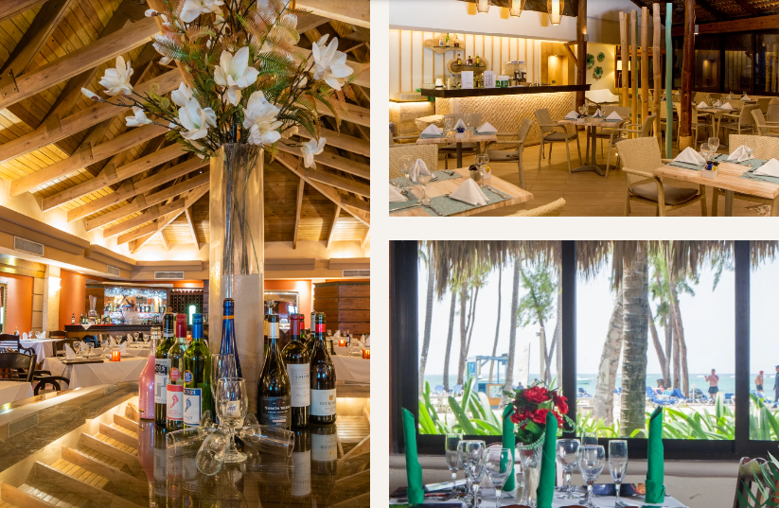

Restaurante buffet
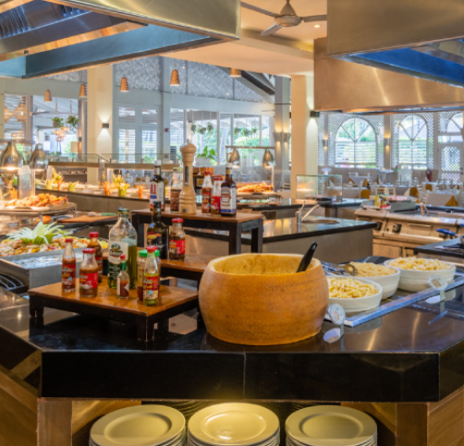

Playa
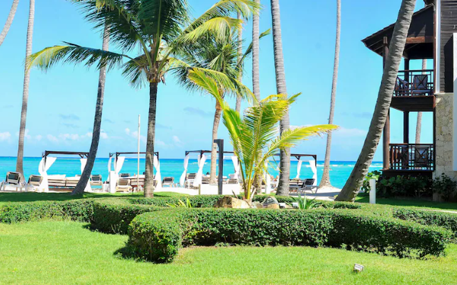

CONDICIONES:
- Tarifas por persona en dólares americanos.
- Los abonos de los prepagos del cronograma no son reembolsables
- Servicios regulares o compartido.
- Las cortesías no afectan el precio del programa, en caso no realizarse.
- Precios especiales para pagos en efectivo o depósito en cuentas bancarias.
- Incentivo de $10 por pasajero.
- Comisión del 50 por pasajero.
- Vigencia de confirmar: Hasta agotar stock.
- Vigencia de viaje: Del 11 al 15 octubre 2026.
- Sujeto a disponibilidad al momento de solicitar la reserva.
- Tarifas sujetas a variación sin previo aviso.

